◆ 竊盜罪之把風篇
小明：「天氣太熱了，今天星期三去7-11喝思樂冰吧!」
小華：「好啊～」
小明：「呼～呼～讚，太好喝了」（忽然眼睛一亮..機器人公仔）
「小華幫我看一下收銀台哥哥在幹嘛～」
小華：「你想做什麼？」
小明：「公仔耶，你幫我把風，我們A兩個拿回家玩啊，有事我負責啦」

請問：小明和小華做的對嗎？答案：（ 2 ）
（1）幫小明把風的小華沒事（2）小華幫小明把風，將會成為竊盜罪的共同正犯
（3）小明很有擔當（4）只要收銀台哥哥沒看到，就沒事。
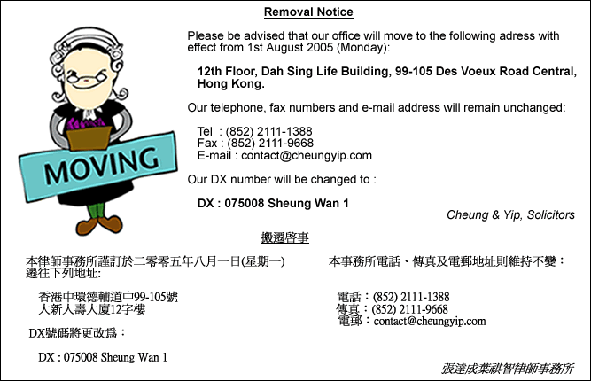
依照刑法規定，即使無親自下手偷東西，只要有共同犯罪的意思，一樣會成立刑法第320條竊盜罪唷!!
法律解說

